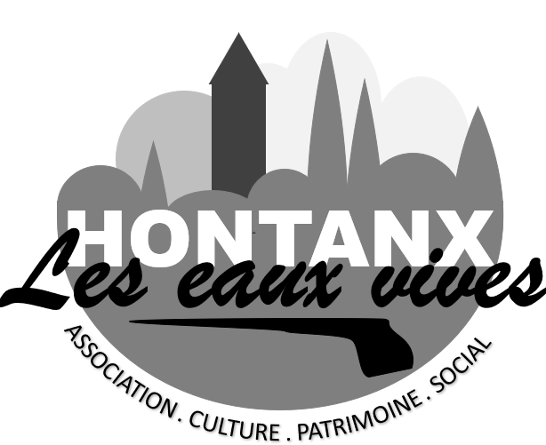

Association « Hontanx Les Eaux Vives – H.L.E.V »
1, place Antoine Dubon
40190 HONTANX
hontanx.landes@gmail.com – Tél. 06.80.15.17.65

Objet : Autorisation parentale de participation à un concours de peinture pour mon enfant mineur de moins de 16 ans.

Je soussigné,

Nom, prénom : …………………………………………………………………………………………………….…..……….

Adresse : …………………………………………………………………………………………….………..………….

Code postal – commune : ……………………………………………………………………………………………………..…………..

Tél. et adresse mail : ……………………………………………………………………………………………………..………..…

parent de (nom et prénom) …………………………………………………………………………………………………………………

(date et lieu de naissance) …………………………………………………………………………………………………………………..

disposant du plein exercice de l’autorité parentale sur cet enfant, l’autorise à participer au concours de peinture qui se déroulera du samedi 27 juin au 5 juillet 2025, sur la commune de Hontanx.
- ꙱ J’accompagnerai mon enfant tout autant que durera sa participation au concours,
- ꙱ Je confie la garde de mon enfant, tout autant que durera le concours à :

Nom et prénom : ……………………………………………………………………………………………………………………………………

Adresse exacte et téléphone : ……………………………………………………………………….………………………………………

………………………………………………………………………………………………………………………………………………..……………..

Fait à ……………………………………………………., le ………………………………………………

꙱ cocher la case correspondante et renseigner.

